[登革热防控知识](http://news.gdut.edu.cn/DepartmentUploadFiles/%E5%8C%BB%E9%99%A2/files/%E7%99%BB%E9%9D%A9%E7%83%AD%E9%98%B2%E6%8E%A7%E7%9F%A5%E8%AF%86(5).docx)

一、什么是登革热(Dengue Fever)

 登革热是由登革热病毒引起的由伊蚊传播的急性传染病。临床特点为突起发热，全身肌肉、骨关节痛，极度疲乏，皮疹，淋巴结肿大几白细胞减少。

本病主要在热带和亚热带地区流行，我国广东、广西、海南、香港、澳门、台湾等地是登革热流行区。本病由伊蚊传播，流行有一定的季节性，一般在每年的5～11月份，我省高峰在9～10月份。

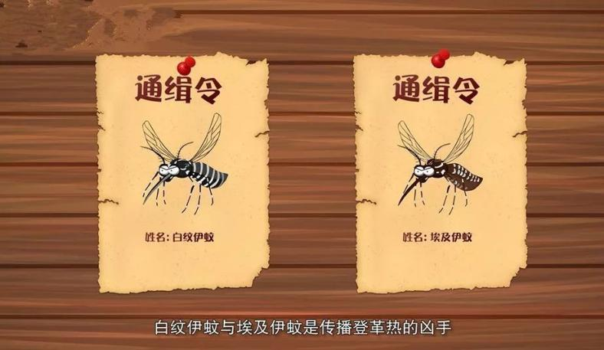

登革热潜伏期一般为3～15天，多数为5～8天，患者和隐性感染者是主要的传染来源，一部分人感染登革病毒后，病毒在血液中存在但不发病，即隐性感染，但是同样能通过伊蚊将病毒传给其他人。患者和隐性感染者的比例为1:2.2，即感染后3人之中仅1人发病。患者在发病前1天至发病后5天都具有传染性。

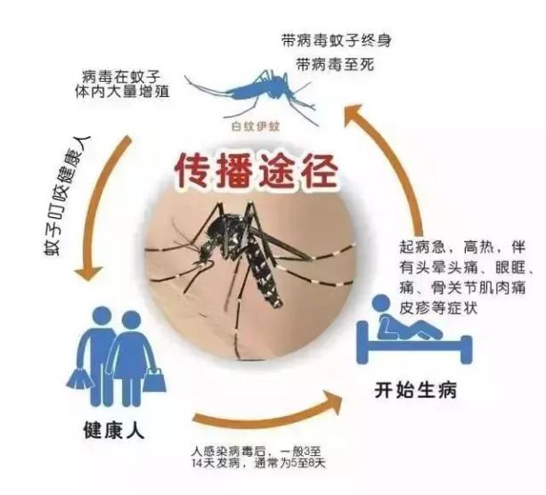

二、登革热常见症状

**1.突发高热：**一两天内体温升高到39℃～40℃，体温常持续一周不退；

**2.“体痛”：**感到头痛、眼眶痛、肌肉关节和骨骼痛，整个人觉得很疲乏；

**3.“发红”：**脸部、颈部、胸部及四肢皮肤发红，貌似“酒醉状”，甚至出现眼结膜充血、浅表淋巴结肿大、牙龈等无端出血等。

**4.皮疹：**以麻疹样和出血性皮疹为主，不高出皮肤。

三、如何预防登革热

**1.清积水，消灭幼蚊孳生地**

1. 科学种养水生植物

倡导采用防蚊篮花瓶或用沙石种养水生植物，如用一般的花瓶种养，应每3天检查一次，发现有蚊虫（幼虫或蛹）孳生须换水换水洗瓶、清洗根须。保持花盆托盘不积水。登革热流行期间最好不要种养水生植物，如要种养则改为用泥、沙种养。

（2）清除或倒置室外各种可积水容器

翻盆倒灌清理各种积水，无法清除的容器，应倒扣放置并确保不会造成二次积水。

（3）及时清除各种无用积水

如沟渠、天台等地面积水、填塞竹节、树洞，对于长期无法清除的积水，可以投放杀灭幼虫的缓释包。

（4）搞好基础设施建设

实行沟渠硬底化和暗渠化，定期清疏，保持通畅；各类沉沙井口应安装防蚊闸，地下停车库集水井等井口要密封处理或纱网密封。

 （5）建筑工地需尽快清除积水

如清除废弃的空罐、空饭盒、轮胎等处积水；用泥沙填平工地坑洼处，防止积水；雨后及时抽干积水，确保无孳生蚊虫的积水。

（6）大型蓄水容器

在莲花池、景观池、水缸、种植水培植物的容器里放养2～3条食蚊鱼或孔雀鱼等，让小鱼吃掉蚊幼虫，能够防止蚊虫滋生；消防水池、饮用蓄水池应定期检查清洗，并加盖密封。

（7）一时难以清除的积水

在积水中倒入少量废机油，形成一层油膜。或直接在水体表面均匀投入药物，如苏云金杆菌以色列变种（Bti）颗粒剂或乳剂。

**2.突出重点，杀灭成蚊**

（1）外环境灭蚊

  在一定范围内，统一时间，重点针对伊蚊栖息的室外场所，如教室和宿舍周围、垃圾箱、污水排放口、绿道、草坪、灌木丛、竹林、花圃、桥底、建筑工地等，使用氯菊酯类药物。

（2）室内灭蚊

室内应安装蚊帐、纱门、纱窗等实物屏障；适时使用蚊香、电子驱蚊器、电蚊拍、防蚊灯等装备，还可以用杀虫喷雾剂对房间实施灭蚊处理。

**3. 认真做好个人防护**

**隔**：外出穿浅色长袖衣服及长裤。

**避**：避免在蚊虫出没频繁的时段（一般是上午7-9点和下午4-6点）在树荫、草丛、凉亭或其他蚊子习惯栖息的阴暗处逗留；避免使用有香味的化妆品或护肤品。

**驱**：在外露的皮肤及衣服涂上带有避蚊胺或避蚊酯成分的驱蚊液，并及时进行补涂。

4.及时就医，隔断人为传染

在登革热流行季，如出现以下症状：突发高热，伴有较剧烈的头痛、眼眶痛、肌肉、关节和骨骼痛，颜面、颈胸部潮红、结膜充血，四肢躯干或头面部皮疹，应及时就医，做到早发现、早诊断、早隔离、早治疗，以免延误病情，并防止通过蚊子传染给周围的人。